Coin Metrics：Polymarket与集体智慧的力量

作者：Matías Andrade Cabieses & Tanay Ved 来源：Coin Metrics 翻译：善欧巴，本站

## 关键要点：

预测市场提供实时的、市场驱动的事件概率洞察，为传统民意调查方法提供更具活力的替代方案。

Polymarket 已成为最广泛采用的预测市场平台之一，建立在 Polygon Layer-2 区块链上。它已积累了超过 2 亿美元的 TVL，并消耗了 Polygon 上 25% 的 gas。

Polymarket 的 2024 年美国总统大选市场获得了巨大的吸引力，比特币的回报与选举赔率呈现出中等程度的正相关性，表明加密货币与政治情绪之间存在间歇性联系。

## 介绍

传统上，民意调查指导着政治预测和消费者行为等领域的决策。然而，由于对偏见和缺乏透明度的担忧，传统的民意调查方法和主流媒体面临越来越多的质疑。在这种背景下，像 Polymarket 这样的预测市场应运而生，成为一个引人注目的替代方案。通过利用数字基础设施和公共区块链（就 Polymarket 而言），这些平台实现了市场驱动的实时预测，捕捉了集体智慧——这些特质激发了人们对预测市场的极大兴趣，尤其是在 2024 年美国总统大选前夕。Polymarket 现在正处于一个独特的十字路口，政治结果和市场情绪与数字资产动态交织在一起。

在本文中，我们深入探讨了 Polymarket 的预测市场如何在 Polygon 上运作，并分析了 2024 年总统选举市场背后的数据，以了解对数字资产的潜在影响。

## 什么是预测市场？

预测市场是一个平台，用户可以在这个平台上买卖未来事件结果的“合约”。与股票交易所类似，参与者买卖上市公司的股票，预测市场使用户能够根据特定事件发生的概率进行交易。这些事件范围很广，从英超联赛的冠军到美联储的下一次利率调整。每股价格通常以“是”或“否”表示，反映了事件发生的总体概率，价格会根据新信息和不断变化的情绪进行调整。与提供有价值但瞬时公众舆论快照的传统民意调查不同，预测市场的独特之处在于它们能够动态反映众多领域的信息。

预测市场的概念可以追溯到几年前，当时出现了各种现代平台，从 Kalshi 和 PredictIt 到 Augur 和 Polymarket。虽然它们有着共同的目标，即利用集体智慧来预测结果，但它们在底层技术、去中心化程度、可访问性和监管状态方面有所不同。然而，最近，Polymarket 已成为最广泛采用的预测市场平台之一，利用区块链轨道实现全球可访问性、透明度和低成本结算。

## Polymarket 如何运作？

### 架构概述

Polymarket 的核心是一个基于区块链的预测市场，利用 Polygon Layer-2 网络。它使用户能够购买代表未来事件不同结果的“股份”。该平台作为混合链上应用程序运行，某些组件位于链下以支持更大规模的更大规模交易，同时以非托管方式在链上进行结算。

Polymarket 使用中央限价订单簿 (CLOB)，以促进 ERC-20 抵押资产（目前只有 USDC）和Gnosis 条件 ERC-1155 资产（多代币标准）之间的交易。实际上，用户的 USDC 抵押品单位被拆分为二元结果代币（“是”或“否”），维持一个等于一个抵押品单位的市场价格。用户还可以通过订单簿上的直接交易或与 AMM 流动性池交互来获取这些代币。“运营商”是负责匹配、订购和向交易所提交交易以在链上结算的参与者。

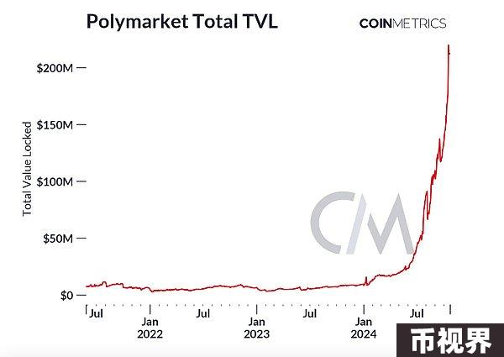

Polymarket 还与 UMA 协议的预言机集成，以确定事件的正确结果。如果对结果存在争议，UMA 代币持有者将投票决定最终解决方案。这种混合方法结合了 Polygon 网络、Gnosis Conditional ERC-1155 代币、具有链下订单匹配的 CLOB 和 UMA 协议的预言机，与纯链上解决方案相比，Polymarket 能够以更高的可扩展性和性能运行。由于最近的发展势头，Polymarket 已积累了超过 2 亿美元的总锁定价值，并为 Polygon 贡献了超过 25% 的 gas 消耗。

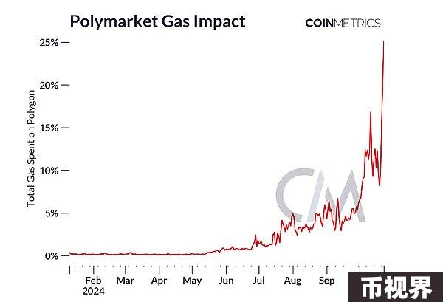

### 了解赛事、市场和赔率

Polymarket 的核心是事件、市场和赔率，它们共同作用使系统正常运转。事件是指用户试图预测的具体结果，也称为问题。这些结果可以是政治事件（例如选举结果）也可以是现实世界中的事件（例如天气或体育比赛结果）。市场是用户可以对这些事件的潜在结果下注的平台。

Polymarket 提供两种类型的市场：

单一多结果市场：这些市场允许用户对单一事件的多种可能结果下注。例如，哪部电影将成为“2024 年票房最高的电影？”。结果包括多部电影的名称，例如《头脑特工队 2》或《死侍 3》，所有结果的概率总和为 100%。

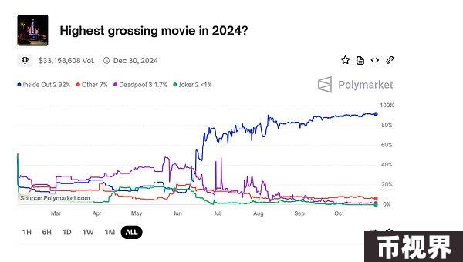

2.互斥二元市场：这些市场的结构是简单的“是”或“否”命题，用户只能押注两种可能结果中的一种。例如，“11 月 1 日比特币价格超过 68,000 美元？”。

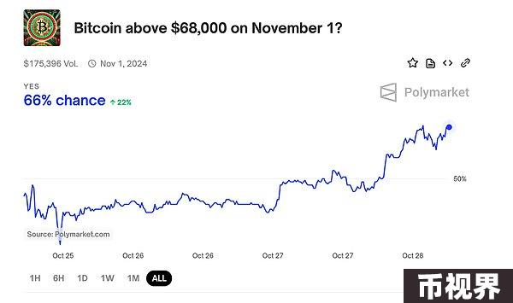

用户将 USDC 作为抵押品存入 Polygon 网络以参与这些市场，这些市场被拆分为代表事件是或否立场的二元结果代币。用户可以通过中心化限价订单簿或链上 AMM 合约交易这些代币，代币价格（或“赔率”）反映了市场对每个结果概率的集体评估。随着市场条件的变化，代币价格也会波动，从而允许用户调整其头寸。

一旦事件得到解决，任何人都可以使用 UMA 提出解决方案，方法是发布 USDC 债券，如果结果无可争议，则可获得奖励。在挑战期间，当事件结果出现争议时，UMA 代币持有者会投票决定。措辞不当的市场可能会导致此类争议，例如最近关于以色列军队是否会入侵黎巴嫩的事件。事件解决后，获胜结果股份的所有者可以一对一地将其交易为 USDC 抵押品，而亏损股份则变得一文不值。

## 2024 年总统选举市场展望

政治类别，尤其是“2024 年总统大选获胜者”一直是 Polymarket 上交易量最大、最活跃的市场。截至 10 月 28 日，该市场自成立以来累计交易量已达 25 亿美元。每位候选人的股价（或赔率）全年波动很大，随着现实世界事件的展开，捕捉到了公众看法和市场情绪的变化。

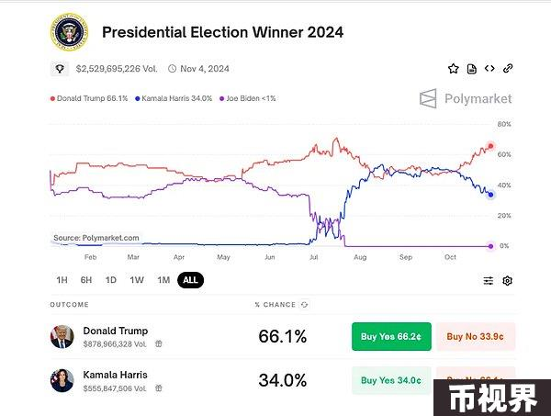

特朗普的当选几率在今年年初徘徊在 50% 左右，近几个月来上升至 65% 以上，而拜登 7 月退出竞选后，哈里斯的当选几率上升。鉴于特朗普的亲加密货币立场，分析候选人几率与比特币价格之间的关系可以洞悉政治和加密货币市场情绪之间的潜在相关性。

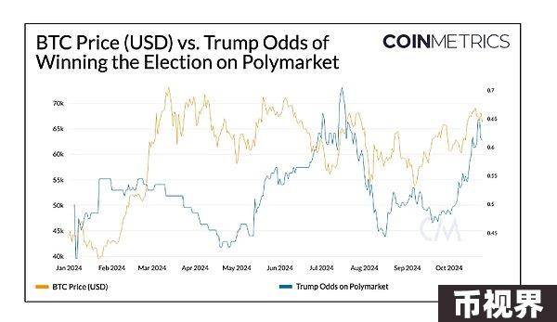

由于比特币的价格在一年中基本处于区间波动，因此其与唐纳德·特朗普在 Polymarket 上获胜几率之间的关系目前尚不清楚。然而，它们显示出一致的时期，尤其是在重大趋势逆转期间——例如特朗普在 5 月份上涨超过 50%，7 月份跌破 70%，而最近在 10 月份攀升至 65%。

如下所示，BTC 回报与赔率变化之间的 30 天滚动相关性提供了更清晰的图景。5 月至 8 月期间，特朗普的赔率与比特币回报呈中等正相关（峰值为 0.4），而哈里斯的赔率则表现出较弱的、通常是负相关的相关性，反映了人们对她对数字资产立场的看法。最近这两种相关性都趋近于零，这表明虽然存在短期关系，但 BTC 的长期前景目前与两位候选人的成功无关。相反，市场可能在等待选举结果后再采取决定性举措，货币供应等全球因素推动着 BTC 的更广泛走势。

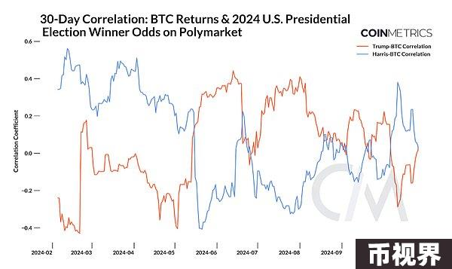

## 展望未来

作为一个广泛使用的基于区块链的预测市场，Polymarket 因其在选举前发挥的作用而获得了不可否认的关注。然而，它也面临着争议解决和监管审查方面的某些挑战。在特朗普胜选赔率上升的背景下，该平台最近遭到“鲸鱼”的市场操纵指控。看来，造成这种分歧的原因是一位用户控制着四个账户，总计 4600 万美元的选举投注。值得注意的是，其他预测市场和民意调查也呈现出类似的趋势。虽然这并不表明存在市场操纵，但 Polymarket 作为离岸平台可能继续受到监管障碍，不过，最近法院对美国预测市场 Kalshi 有利的裁决可能提供了一个先例。

随着 2024 年美国大选进入最后阶段，Polymarket 和类似平台能否在决策中保持主导地位仍有待观察。但它们具有明显而独特的优势，提供动态、透明、自由市场驱动的“事实来源”，是对传统模型和专有数据的补充。选举结果可能进一步验证 Polymarket 的预测能力和在制定明智决策方面的价值。